Правила защиты детей во время семейных конфликтов
(во время конфликтов между родителями страдают дети и как стоит о них позаботиться)
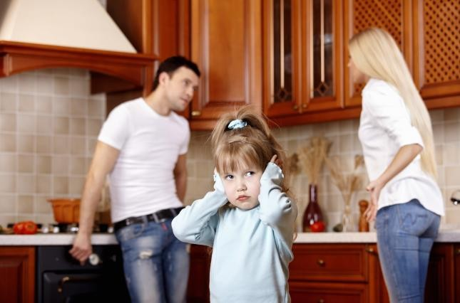
Периодические ссоры в любой семейной жизни вполне естественны. Ссоры и конфликты — часть здоровой динамики отношений, когда люди «притираются» друг к другу или же пытаются найти приемлемое для обоих решение.
Каждый из участников конфликта что-то получает и что-то теряет. Казалось бы, никакой трагедии не произошло и все в конце концов помирились. Однако в детской психике это большая рана, которая кровоточит годами и накладывает отпечаток на всю дальнейшую жизнь. Наш ранний опыт откладывается в психике. Детский опыт, ставший эмоциональной и телесной памятью, называется Внутренний Ребенок. Именно из этой части личности мы испытываем те самые чувства, что были в детстве. Потому дети конфликтующих родителей зачастую страдают и уже став взрослыми.
Как это выглядит? Вы, будучи взрослым человеком, прекрасно осознающим реальность, попадаете в ситуацию, где ссорятся, например, муж с женой. Они говорят определенные фразы, и вы, возвращаясь в детство, снова становитесь ребенком, который изо всех сил хочет помирить родителей и готов взять на себя всю вину, вступиться, разнять, доказать каждому, что он не прав. Все ради мира.
Правило первое. Чем младше ребенок, тем меньше он должен быть включен в конфликт. Это значит, что маленькие дети должны быть ограждены от активного участия или созерцания семейных разборок. Лучший способ — конфликтовать вне пределов видимости ребенка. Желательно максимально снизить «громкость» конфликта и полностью исключить нанесение ущерба друг другу или окружающему имуществу. Это полезно в любых конфликтах. Обращаю ваше внимание на то, что это касается именно маленьких детей. Дети постарше так или иначе будут включаться в процесс. И для них действуют несколько иные правила.
Правило второе. Распределить ответственность в конфликте. Самое ужасное, что может быть, — это оставить ребенка свидетелем конфликта, и никак затем не отреагировать на это. Даже если конфликт произошел между вами и вашим мужем или женой, но при этом присутствовал ребенок, задача родителей — снять с ребенка ответственность за происходящее, которое тот неизбежно берет на себя. Почему? Потому что в непереносимых обстоятельствах каждый человек берет на себя ответственность и, соответственно, чувствует вину. Это защитный механизм, который помогает справиться. Поскольку, если ответственность лежит не на мне, — это значит, что я не могу ничего сделать чтобы изменить ситуацию. Справиться с этим невозможно, принять — тоже. Если ваш ребенок стал свидетелем семейного конфликта — по окончании этого конфликта оба родителя обязательно должны подойти к ребенку и поговорить с ним о том, что иногда взрослые ссорятся, так они стараются прийти к общему мнению.
Ссорящиеся люди злятся, это нормально. Важно выяснить, как ребенок себя чувствует, назвать его чувства словами (ты напуган, ты злишься). Дальше нужно объяснить ребенку, что ему не нужно бояться или вмешиваться в конфликты мамы и папы. Также необходимо объяснить, что все происходящее не является ответственностью ребенка, что взрослые способны с этим справиться и прийти к общему решению. Очень редко, но бывают родители, которые еще выясняют с ребенком, как он понял конфликт. Конечно, это работает с детьми старшего возраста. Обязательно, чтобы ребенок услышал о том, что взрослые принимают на себя ответственность за происходящее, от обоих родителей.
Правило третье. Оба участника конфликта не покидают комнаты или квартиры до тех пор, пока конфликт не будет решен. Это имеет стратегическое значение. Наблюдая за взаимодействием родителей, ребенок принимает модель поведения родителей своего пола и модель взаимоотношений с родителем пола противоположного. Здоровое решение конфликтов — это решение здесь и сейчас. Это значит, что обсуждается исключительно возникшая ситуация, она обсуждается именно в тот момент, когда она актуальна, участники остаются в контакте друг с другом столько, сколько необходимо для полного разрешения ситуации. Если ребенок будет видеть, что один из родителей уходит из дома на то время, когда происходит конфликт, — он примет на себя модель поведения, при которой конфликт не решается, а избегается.
Четвертое правило. Ребенок должен видеть и понимать решение конфликта. Оба родителя простым и понятным ребенку языком, и в его присутствии повторяют то компромиссное решение, к которому они пришли. Кроме того, очень важно чтобы каждый из участников конфликта принес другим извинения, в том числе и ребенку. Это хороший пример — учить осознавать, что в любой ссоре виноват каждый участник и страдает каждый. Даже пассивный наблюдатель. Просить прощения нужно искренне, глядя друг на друга.
Правило пятое. Учитесь выражать свою точку зрения в формате «Кода ты так говоришь, я чувствую…» Это учит и вас, и ребенка разделять ответственность. Классика жанра: «Ты (плохой/равнодушный/безответственный)! Изменись!» Если дать себе паузу на размышления — становится понятным, что такая формулировка снимает ответственность с обвиняющего и возлагает ее на обвиняемого. И все бы хорошо, но есть нюанс. Отношения — это, прежде всего, равное участие и равная ответственность обоих из пары. Обоих. И всегда поровну. А это значит, что решить любую проблему можно только вовлекаясь в нее в равной степени. Следующий нюанс — это физиологическая реакция на агрессию: защита, избегание или замирание. Ничто из этого не решает проблемы. Когда же вы говорите от себя — вы берете на себя ответственность за свои чувства и показываете другому, как он на вас влияет. Именно этому необходимо научить ребенка в конфликте.
Правило шестое. Не угрожайте друг другу. Однажды у меня на приеме был мальчик 15 лет, чьи родители ежедневно устраивают скандалы и совершенно не контролируют свою речь. Он был очень напуган, услышав: «Я сейчас твое лицо в кашу превращу» и «Если не заткнешься — я выброшусь в окно». Так было почти всю его жизнь, и внутри сформировался болезненный комок страха. Мальчик перестал выходить из дома, отказался ходить в школу и не допускал даже мимолетного контакта родителей. Вы сказали и забыли, а дети восприняли и запомнили. Более того, они живо представили себе обещанное родителями и успели насмерть перепугаться. Вы взрослые люди, и вы способны думать о том, что говорите.
Седьмое правило. Еще одна ужасная ошибка многих родителей — вовлечение ребенка в конфликт. Часто это звучит как «А что ты скажешь?» или «И ты тоже против меня!» Таким образом вы ставите ребенка перед выбором — один родитель или другой. Вообще в семейной жизни обсуждение с ребенком одного из родителей в «не ОК» формате должно быть табу. Выбор между родителями всегда невыносим для ребенка и наносит огромную травму. Если вы были жертвой такого выбора — я уверена, вы помните это до сих пор. А это значит, что рана до сих пор болит. Чтобы уберечь ребенка от такого опыта — удержитесь от соблазна привлечь его на свою сторону.
Восьмое правило. Не отрицайте конфликт. Каждый ребенок обладает природной чувствительностью к эмоциям вокруг себя. И даже если вы ничего ему не говорите о происходящем — он это чувствует, поверьте. И чем он старше, тем большим оскорблением будет отрицание. Это больно, страшно и очень злит, когда на вопрос «Что произошло?», ребенок слышит «Тебе показалось, у нас все хорошо». Он все равно не поверит. Но будет страдать, ища свою вину и ответственность за происходящее «ничего». Лучше объяснить, что произошел конфликт, но вы вместе пытаетесь найти решение.
Итак:
— конфликты нужно нормализовать как явление;
— ваш конфликт должен быть здоровым и подавать пример того, как можно отстаивать свою точку зрения цивилизованно;
— конфликт — это контакт между людьми, но никак не игнорирование;
— конфликт должен быть либо вне видимости ребенка, либо быть понятным для него;
— ребенок должен оставаться с чувством, что взрослые способны сами решить конфликт и сами несут за него ответственность (но никаких «не лезь, взрослые разберутся» — только через объяснение);
— ребенок — это зона нейтралитета.
Воплотить эти рекомендации в жизнь будет непросто, но безопасность ребенка для вас— важнее всего.

